Конспект занятия по ФЭМП
«Полёт в математическую галактику»
(для подготовительной группы)

Воспитатель I кв. категории
Ковзик О.Д.

Воскресенск, 2013

Программное содержание:

- Закреплять умение понимать поставленную задачу и выполнять ее самостоятельно
- Развивать способности ориентироваться на плоскости, работать по схеме, видеть связь между предметом и явлением окружающего мира и его абстрактными изображением.
- Закреплять умение называть числа в обратном порядке от 10 до 0
- Закреплять понимание отношений между числами натурального ряда (сравнение чисел) и пользоваться знаками «<» и «>»
- Закреплять умение устанавливать отношения между отдельными частями множеств на основе счета.
- Закреплять представления о разновидностях четырехугольника
- Формировать умение моделировать геометрические фигуры (из нескольких маленьких квадратов, ромбов, прямоугольников составить один большой четырехугольник).
- Развитие познавательной деятельности, внимания, памяти, мелкой моторики.
- Способствовать формированию мыслительных операций, развитию речи, умению аргументировать свои высказывания.
- Воспитывать умение общаться в процессе работы, игры, доброжелательно относиться к товарищу, оказывать ему посильную помощь.

Игровой материал: 3 “планеты” разных размеров, схема построения ракеты, математические планшеты, “портреты” четырехугольников, конверт с заданием, конверты по количеству детей с различными четырехугольниками (ромб, квадрат, прямоугольник) – по 4 одинаковые фигуры в конверте, “кубик” с сюрпризом, микрофон, магнитофон.
Ход занятия
Воспитатель : Ребята, сегодня к нам пришли гости, давайте с ними поздороваемся!
(дети здороваются)
Воспитатель:
Ребята, я сегодня пришла на работу пораньше не просто так. Дело в том, что я получила радиосигнал из космоса. Представляете, нас приглашают в гости в математическую галактику. Особенно нас хотят видеть четырехугольники. Как вы думаете, кто живет на планетах в математической галактике? (ответы детей).
Да, ребята, там живут цифры, числа, геометрические фигуры, знаки, загадки, задания. И все там что-то считают, пересчитывают, составляют и решают задачи, отгадывают загадки, выполняют задания. Вы хотите туда полететь? (ответы детей).
Да, мы трудностей не боимся и можем смело отправляться в космическое путешествие в математическую галактику. Ребята, а на чем же мы полетим?
Ответы детей (ракета, космический корабль… и т.д.).
Да, нам надо построить космический корабль. У меня есть схема построения космического корабля. (Показывает схему). Сейчас вы сядете за столы и на своих планшетах сконструируете такой корабль
Дети “строят” ракету на математическом планшете по образцу.
Воспитатель: Космический корабль готов?
Дети: Готов!
Воспитатель: Что же нам нужно сделать, чтобы наш корабль смог отправиться в космос?
Ответы детей: Надо включить приборы, завести моторы и произвести отсчет от большего числа к меньшему числу
Воспитатель: Итак, к старту космического корабля приготовиться!
Дети: Есть приготовиться…
Воспитатель: Включить приборы!
Дети: Есть включить приборы.
Воспитатель: Завести моторы!
Дети: Есть завести моторы.
Воспитатель: Начинаем обратный отсчет от 10 до 0.
Дети и воспитатель: 10, 9……..1, 0 Пуск.
(Звучит космическая музыка)
Воспитатель с детьми “выходят” из ракеты и рассматривают планеты.
Космический голос (аудиозапись или за ширмой озвучивает помощник по микрофону): “Добро пожаловать в математическую галактику. Здравствуйте, ребята. Я очень рад, что вы откликнулись на мое приглашение. Мы очень любим таких умных и сообразительных ребят”.
Дети подходят к планете №1.
Космический голос: Вы прибыли на планету «Посчитай-ка». Найдите и исправьте ошибки.
(На планете №1 закреплены задания с ошибками).
Воспитатель: Ребята, какие интересные планеты в этой галактике. Не успели подойти – уже задания задают. Ну что, исправим ошибки?
На столе разложены карточки с изображением предметов, а рядом цифры, (дети по очереди исправляют).
Воспитатель Молодцы!
Космический голос: Задание выполнено. Вы можете пройти дальше.
Воспитатель с детьми подходят к планете №2.
Космический голос: Вы прибыли на планету четырехугольников. Что вы знаете о жителях нашей планеты – четырехугольниках?
Воспитатель: Прежде, чем ответить на этот вопрос, вам надо внимательно послушать сказку. Садитесь, пожалуйста. Я вам ее расскажу.
Жили-были квадрат и круг (показывает). Они очень дружили. Ходили в один детский сад, в одну группу. Однажды квадрат решил пригласить своего друга в гости – поиграть немножко. И вот они пришли к нему домой.
Сначала квадрат, как воспитанный мальчик, познакомил друга со своими родственниками.
(Воспитатель выставляет “портрет” прямоугольника.)
Это мой папа – Прямоугольник. Мы с ним очень похожи.
(Воспитатель изменив интонацию, спрашивает у детей, чем же они похожи?) (Если дети затрудняются, объясняет сам.).
(Предположительные ответы детей: 4 угла, 4 стороны, углы прямые).
Это моя мама, - продолжает квадрат, - ее зовут Ромб. Мы с ней тоже очень похожи.
(Ответы детей на вопрос “Чем они похожи?”).
Это моя сестра – Трапеция. Мы с ней тоже очень похожи.
(Ответы детей на вопрос “Чем они похожи?”).
Дальше квадрат продолжает:
- А фамилия у нас – Четырехугольники.
Познакомил он своего друга со всеми родственниками и пошли в комнату играть.
Воспитатель: Вот такая сказка. Ребята, кто из вас может теперь рассказать о жителях Планеты Четырехугольников?
Ребенок: На планете Четырехугольников живут ромбы, квадраты, прямоугольники, трапеции. Называют их Четырехугольниками потому, что у всех них четыре угла. А еще они похожи тем, что у них у всех четыре стороны.
Воспитатель: Итак, геометрические фигуры, у которых 4 угла и 4 стороны называются четырехугольниками.
Космический голос: Задание выполнено. Но Квадрат оставил для вас еще одно задание. Оно перед вами, в конвертах.
Воспитатель: Ребята, давайте откроем конверты и узнаем, что же там.
В них геометрические фигуры. Посмотрите, какие фигуры у каждого из вас и соберите из них один большой четырехугольник.
Дети составляют фигуры
Космический голос: Задание выполнено. Вы можете пройти дальше
Воспитатель: Ребята, надо дальше идти. Но сначала нам нужно немного взбодриться. А что помогает нам вернуть бодрость?
Дети: Гимнастика.
Воспитатель: Давайте проведём небольшую гимнастику
Раз, два – стоит ракета
Исходное положение: стоя врассыпную.
Раз, два – стоит ракета: поднять руки через стороны вверх, ладони соединить над головой.
Три, четыре – самолёт: руки в стороны, слегка покачать прямыми руками.
Раз, два – хлопок в ладоши: хлопаем в ладоши
А потом на каждый счёт: шагаем на месте.
Раз, два, три, четыре: хлопаем в ладоши
Руки выше, плечи шире: руки вверх-вниз
Раз, два, три, четыре: хлопаем в ладоши
И немного походили: шагаем на месте.

Дети с воспитателем подходят к следующей планете.
Космический голос. Вы прибыли на планету веселых знаков

Воспитатель: Ой, ребята, что-то планета какая-то невеселая, а даже наоборот, грустная. Что же здесь случилось?
Читает письмо
Все дело в венке этой планеты! На нем были расположены цифры и знаки сравнения. Но после космического урагана, прошедшего вчера, все знаки с венка унесло в открытый космос. Вы должны сравнить стоящие рядом цифры и поставить между ними нужный знак «>», «<» или «=»

Воспитатель: Ребята, давайте расставим нужные знаки и поможем планете вернуть веселое настроение!
(Дети пишут знаки сравнения между числами, воспитатель меняет грусть на улыбку)
Космический голос. Задание выполнено. Вы можете пройти дальше
Воспитатель: Ребята, здесь конечно очень интересно, но нам пора домой на Землю.
Космический голос: Нам было очень приятно с вами познакомиться. До свидания. Прилетайте еще.
Воспитатель с детьми садятся на ракету, обратный счет от 10. Звучит космическая музыка.
Воспитатель: Прилетели, ребята.
Берет микрофон и “превращается” в корреспондента.
- Здравствуйте, дорогие ребята. Я корреспондент газеты “Рябинка”. Я очень рада, что вы удачно приземлились. Скажите, пожалуйста,
- Где вы были?
- Кто живет в математической галактике?
- Чем вы занимались?
- Вам понравилось?
- Еще хотите полететь?
Спасибо, ребята, за интервью, всего вам хорошего.
Звучит аудиозапись “Звездопад”.
Воспитатель: Ребята, что это за звуки?
Подходят к “кубику” и находят внутри сюрприз – четырехугольные шоколадки и записку.
- Ребята, здесь написано, что это угощение для вас и, что вы – просто молодцы!

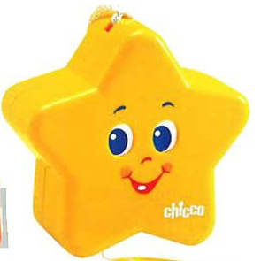



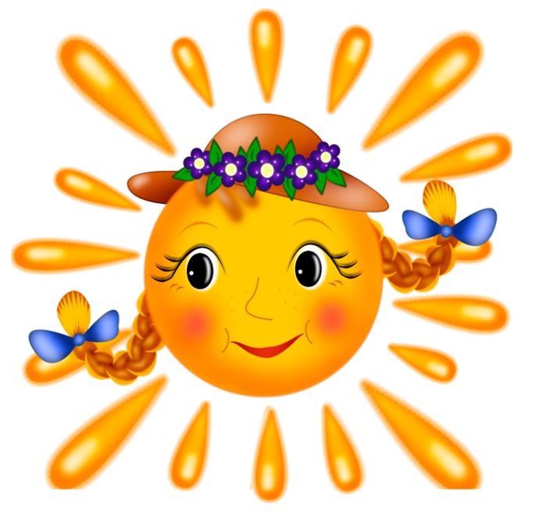

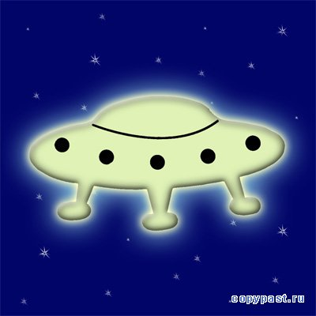

3 4

5 5

8 7

1 2
3 3

